RA8 ACTIVITAT 1:

PART DE WINDOWS

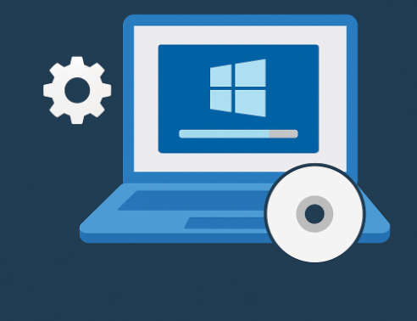

Fet per: Victor Alvarez i Roc Igual
RA8-Activitat1-PartWindows
Professor: Ferran Sanabria

Novembre del 2025

INDEX
Primera part: Preparació de les eines neccesaries 2
1.2 Instal·lació de NTLite 2
1.2 Instal·lació de WinRAR 3
Segona part: Selecció de l’imatge ISO 3
2.1 Creació de carpeta per l’imatge ISO 3
2.2 Exportació de l’imatge ISO 4
2.3 Seleccio de la versio que li posarem a l’imatge ISO 5
Tercera part: Personalització de la imatge ISO 6
3.1. Gestió de Components: 6
3.1.1. Idiomes: 6
3.1.2. Suport per a Tablet PC: 6
3.2. Configuració de Característiques: 7
3.2.1. Windows Media Player: 7
3.2.2 Windows Powershell: 7
3.3. Administració de serveis: 8
3.3.1 Servei de Telefonia: 8
3.3.2 Serveis d’escriptori remot: 8
3.4. Configuració de l’Equip Local: 9
3.4.1 Windows Defender: 9
3.4.2 Windows Update: 9
3.4.3 Inici de sessió amb comptes de Microsoft: 10
3.4.4 Desactivar OneDrive: 10
3.5. Gestió d’Usuaris 10
3.5.1 Icones de l’escriptori per defecte: 10
3.5.2 Desactivar Cortana: 11
3.6. Actualitzacions del sistema 11
3.6.1 Afegir paquets d’idioma 11
3.7.1 Accés a secció destesa: 11
3.7.2 Configuració neccesària: 12
3.8. Afegir un usuari local 12
3.8.1 Acces a creació d’usuari local: 12
3.8.2 Selecció de nom d’usuari i contrasenya 13
Quarta part: Comprovacions de la creació del disc 13
4.1. Revisar configuració desatesa 13
4.2.Crear ISO modificades 14
4.3 Verificar integritat de la ISO 14
4.4 Crear una màquina virtual nova amb la ISO modificada 15

Primera part: Preparació de les eines neccesaries

1.2 Instal·lació de NTLite
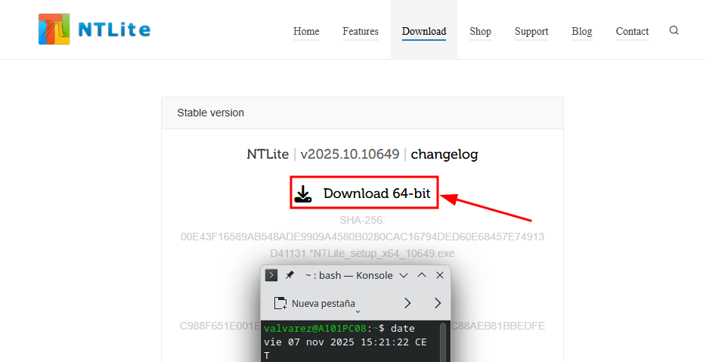

Figura 1: Instal·lació del programari NTLitle

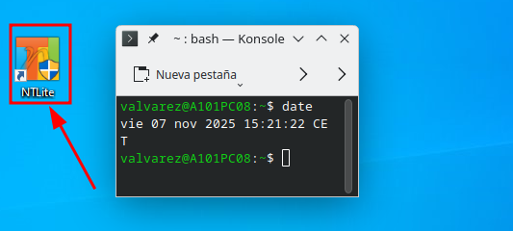

Figura 2: Verificació de la instal·lació de NTLitle

1.2 Instal·lació de WinRAR
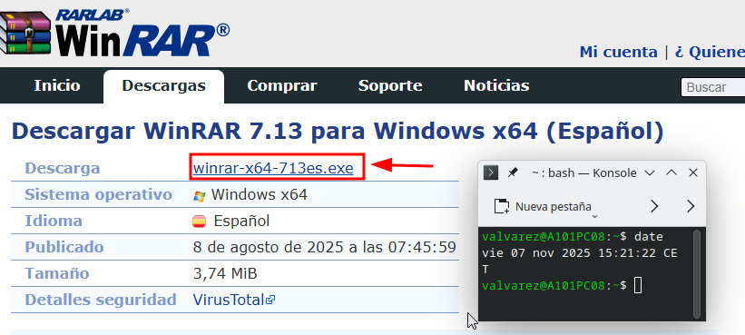

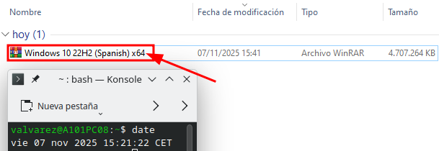
Figura 3: Instal·lació del programari winRAR

Figura 4: Iso de Windows 10 instal·lada

Segona part: Selecció de l’imatge ISO

2.1 Creació de carpeta per l’imatge ISO
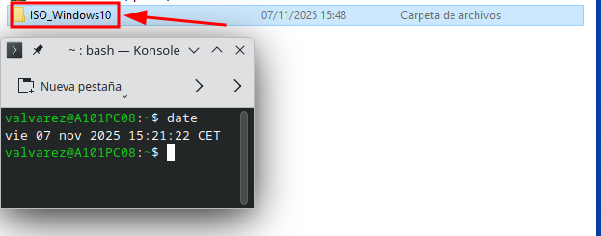

Figura 5: Carpeta on guardarem el contingut de l’ISO

2.2 Exportació de l’imatge ISO

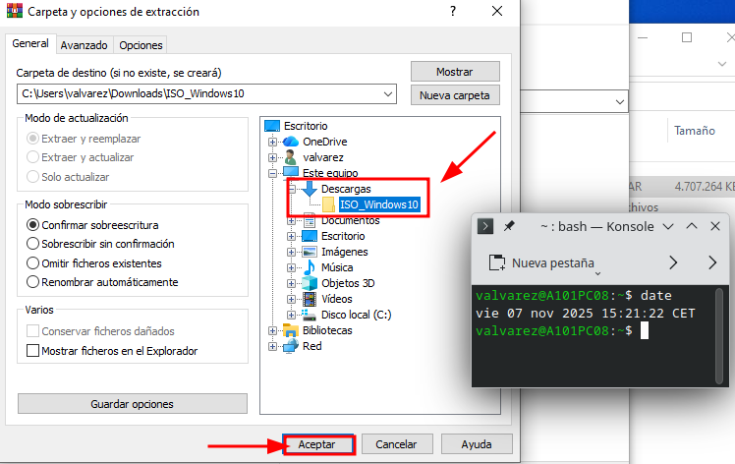

Figura 6: Extracció de la ISO de Windows 10

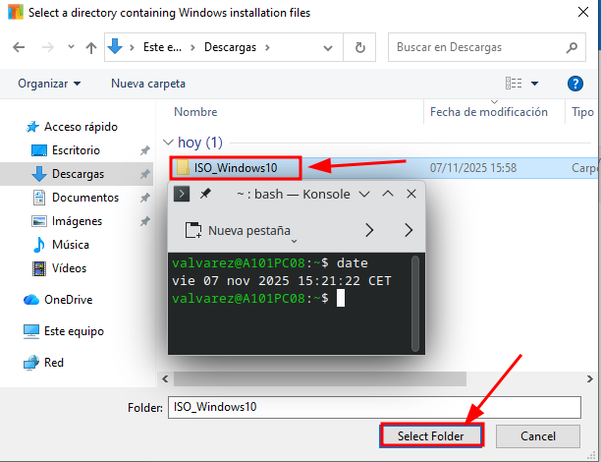

Figura 7: Carpeta que modificarem amb el programa NTLite

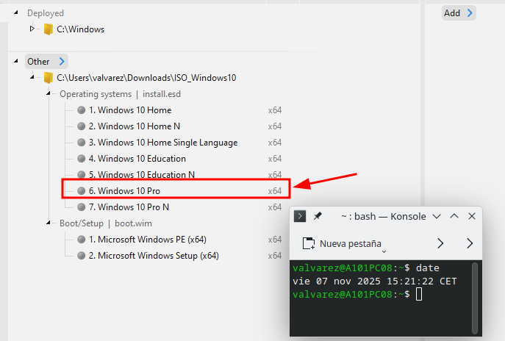
2.3 Seleccio de la versio que li posarem a l’imatge ISO

Figura 8: Versió que utilitzarem per fer la modificació

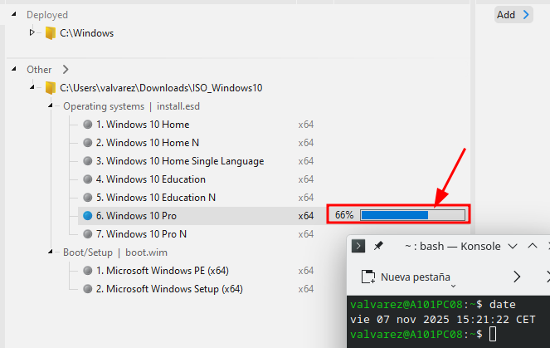

Figura 9: Barra d’espera de la selecciṕ de la versió

Tercera part: Personalització de la imatge ISO

3.1. Gestió de Components:

3.1.1. Idiomes:
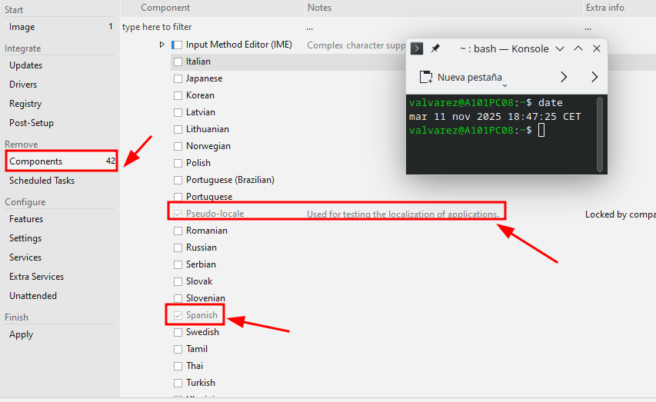

Figura 10: Menú de seleccio d’idiomes

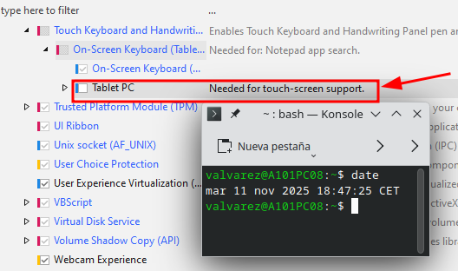
3.1.2. Suport per a Tablet PC:

Figura 11: Desactivar suport per a Tablet PC

3.2. Configuració de Característiques:

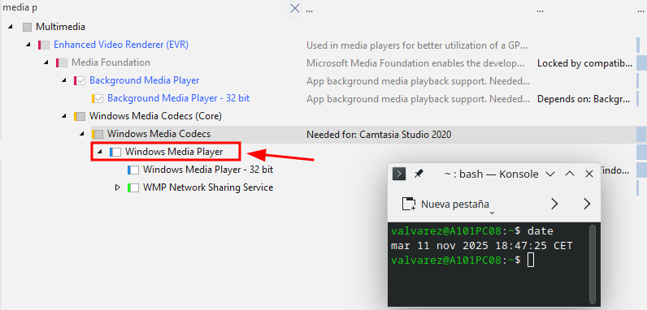
3.2.1. Windows Media Player:

Figura 12: Desactivació de Windows Media Player

3.2.2 Windows Powershell:
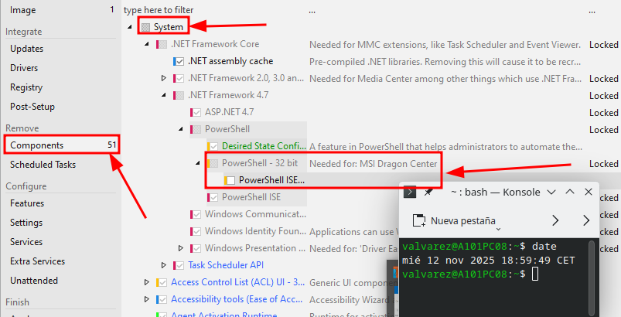

Figura 13: Desactivació de Power Shell

3.3. Administració de serveis:

3.3.1 Servei de Telefonia:
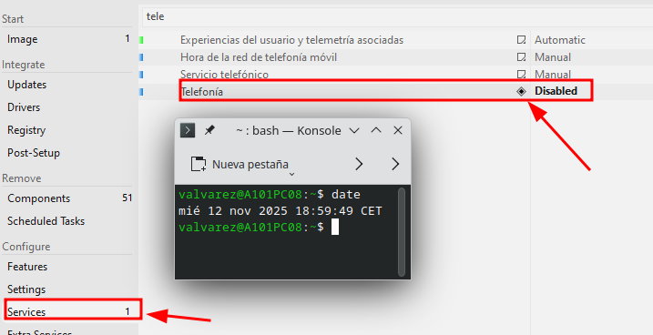

Figura 14: Desactivació del servei de telefonia

3.3.2 Serveis d’escriptori remot:
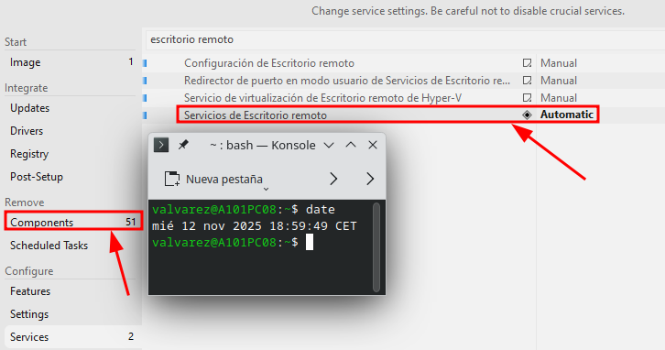

Figura 15: Posada automàtica del escriptori remot

3.4. Configuració de l’Equip Local:

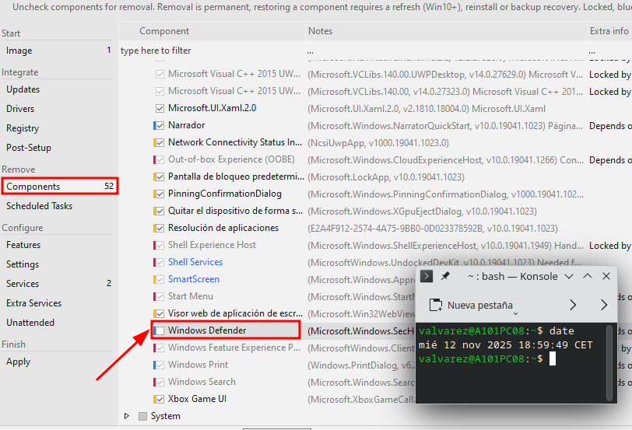
3.4.1 Windows Defender:

Figura 16: Desactivació de Windows Defender

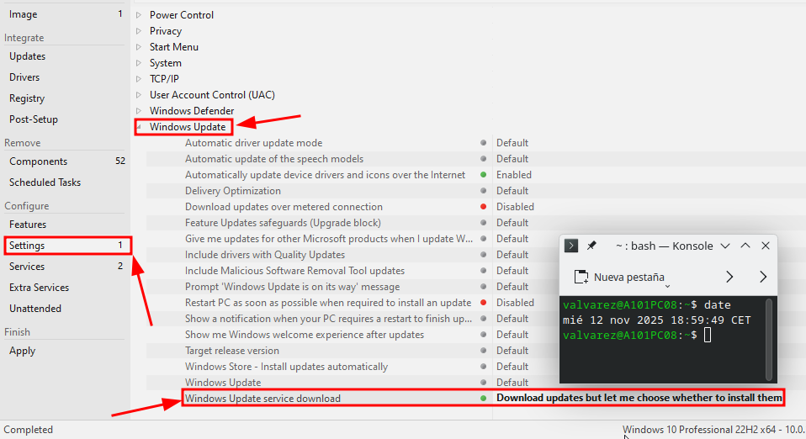
3.4.2 Windows Update:

Figura 17: Configuració de Windows Update

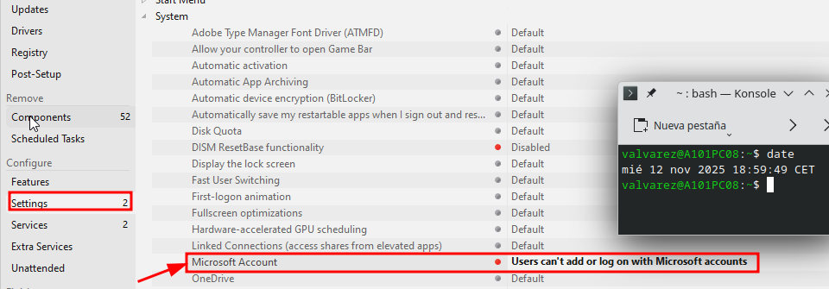
3.4.3 Inici de sessió amb comptes de Microsoft:

Figura 18: Desactivació d’inici de sessió amb comptes de Microsoft

3.4.4 Desactivar OneDrive:
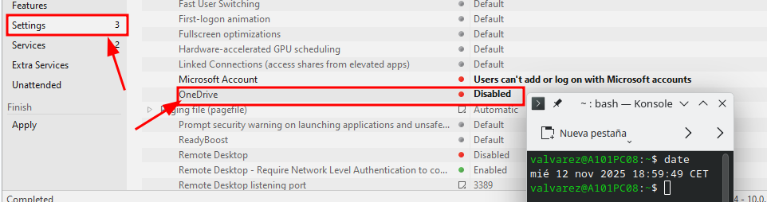

Figura 19: Desactivació de OneDrive

3.5. Gestió d’Usuaris

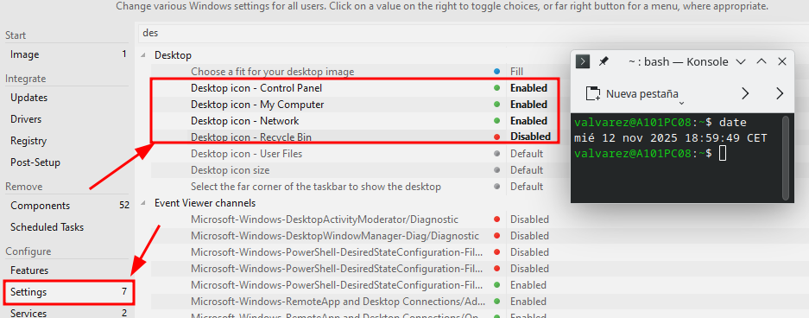
3.5.1 Icones de l’escriptori per defecte:

Figura 20: Activació i desactivació d’icones d’esciptori

3.5.2 Desactivar Cortana:
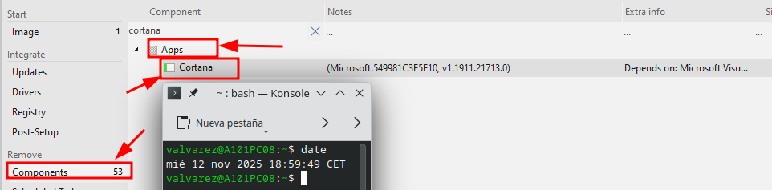

Figura 21: Desactivació de aplicació Cortana

3.6. Actualitzacions del sistema

3.6.1 Afegir paquets d’idioma
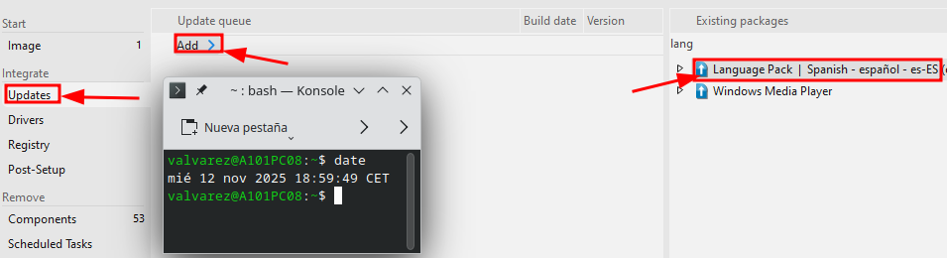

Figura 22: Afegim paquets d’idioma
3.7. Configuració destesa

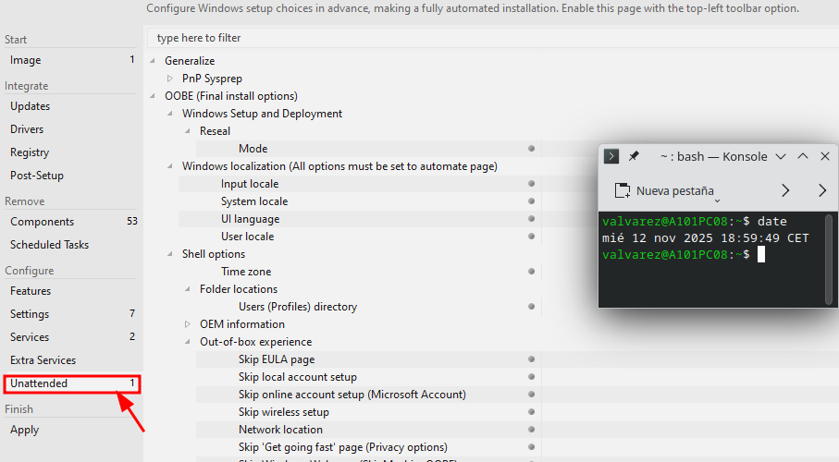
3.7.1 Accés a secció destesa:

Figura 23: Accés a la configuració destesa

3.7.2 Configuració neccesària:
- Clau de producte: Afegir, si cal, la clau de producte per a l’instal·lació.
- Regió i hora: Configuració de la regió i la zona horària adequada
- Tipus de compte: Seleccionar el tipus de compte (local o de domini) i proporcionar la informació necessària.
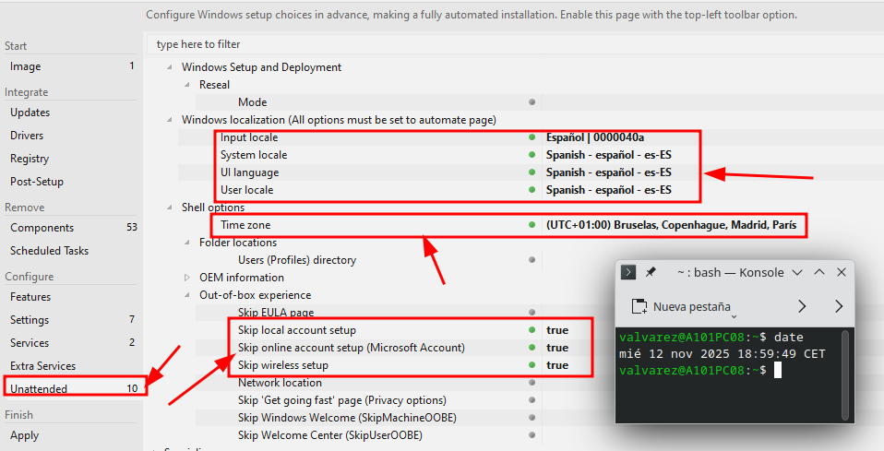

Figura 24: Configuració neccesària

3.8. Afegir un usuari local

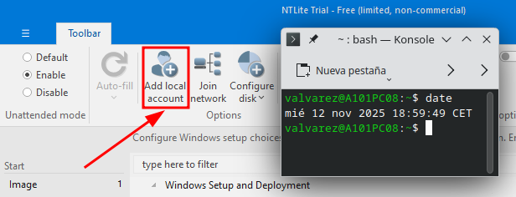
3.8.1 Acces a creació d’usuari local:

Figura 25: Accès a la creació de l’usuari

3.8.2 Selecció de nom d’usuari i contrasenya
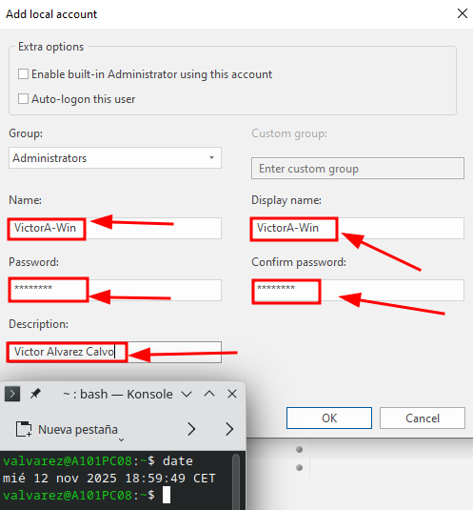

Figura 26: Selecció de nom d’usuari i contrasenya

Quarta part: Comprovacions de la creació del disc

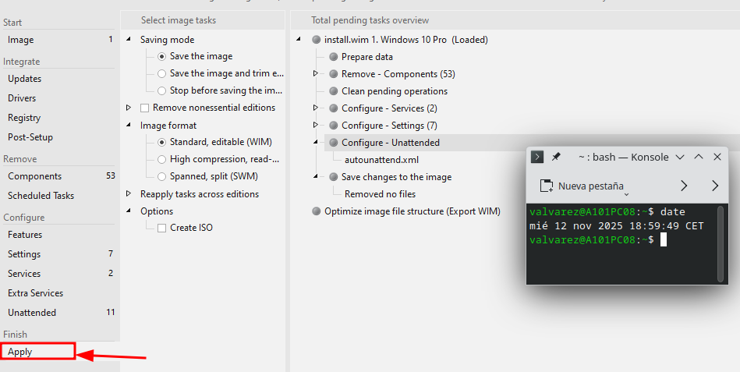
4.1. Revisar configuració desatesa

Figura 27: Revisió de la configuració desatesa

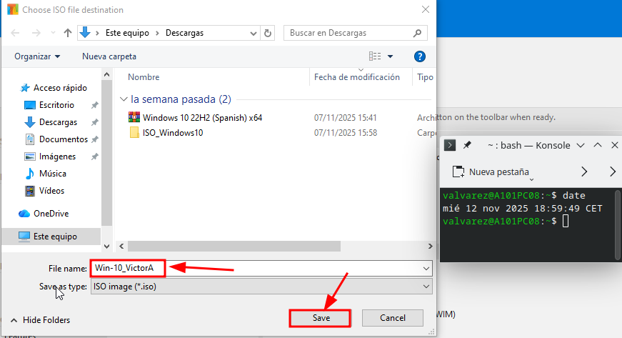
4.2.Crear ISO modificades

Figura 28: Creació de l’ISO modificada

4.3 Verificar integritat de la ISO
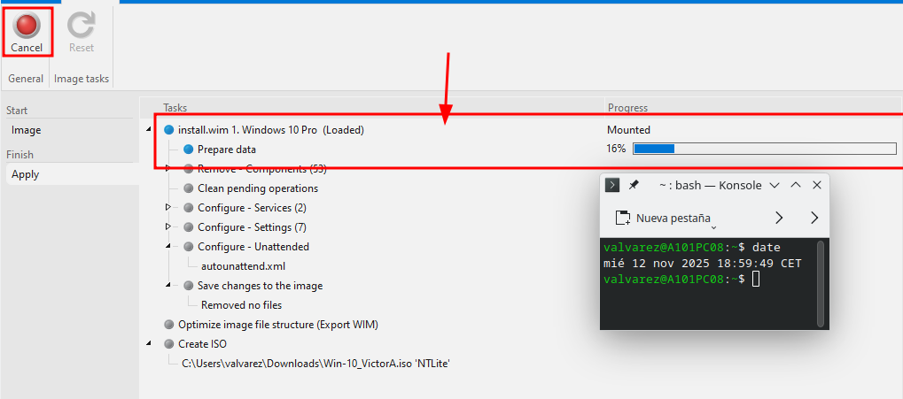

Figura 29: Verificació de l’integritat de la ISO

4.4 Crear una màquina virtual nova amb la ISO modificada
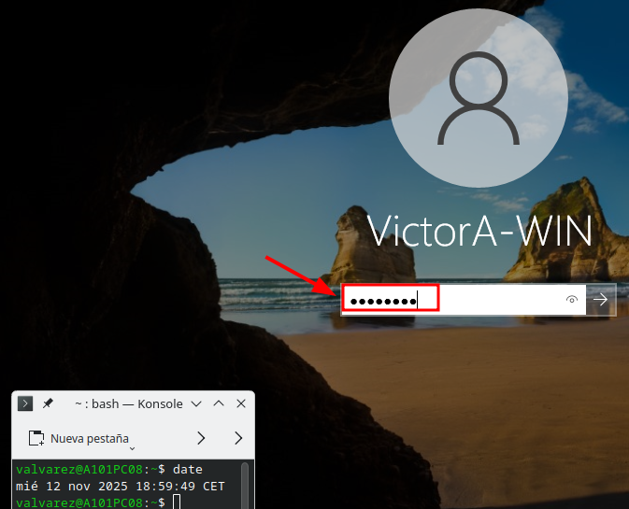

Figura 30: Comprovació del usuari creat localment

